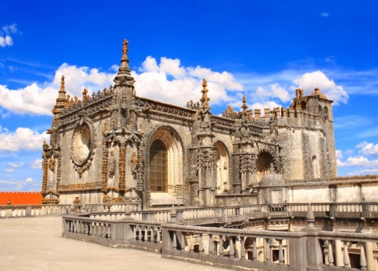
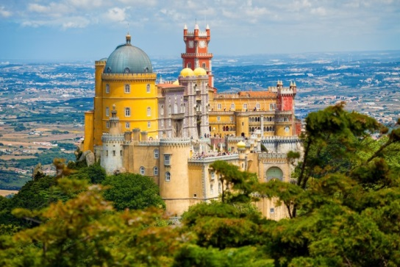
Samolotowa Pielgrzymka do Portugalii i Hiszpanii – 7 dni

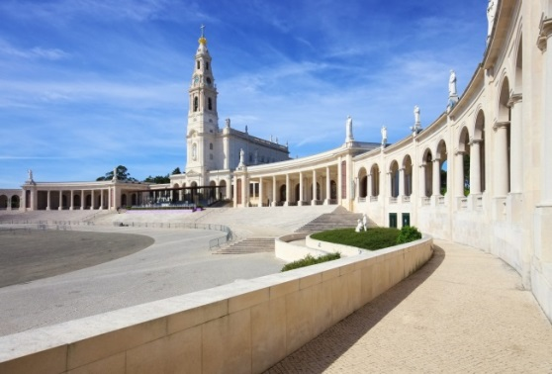
DZIEŃ 1 LIZBONA
Zbiórka na lotnisku Berlin Brandenburg, odprawa bagażowa o godz. 04.00 i wylot do Lizbony o godzinie 06.00. Przylot do Lizbony o godzinie 08.35, odbiór bagaży i przejazd na zwiedzanie Lizbony. Zobaczymy m.in.: Stare Miasto, dzielnicę i wieżę Belem, klasztor Hieronimitów, który upamiętnia złoty wiek portugalskich odkryć, jest symbolem portugalskiej kultury i tożsamości narodowej, Pomnik Odkrywców, Sanktuarium Chrystusa Króla. Następnie Bairro Alto - spacer uliczkami, dzielnica Baixa, miejsce spotkań mieszkańców - Plac Rossio, Łuk Triumfalny. Przejazd do hotelu w Fatimie, obiadokolacja w hotelu, nocleg.

DZIEŃ 2 FATIMA
Śniadanie, po którym poznamy Sanktuarium Matki Bożej Fatimskiej po Roku Jubileuszowym Stulecia Objawień: Bazylika, Kaplica Objawień, Kościół Trójcy Przenajświętszej, zwiedzanie Skarbca Sanktuarium Fatimskiego. Pojedziemy do Aljustrel - wioski położonej 2 km od Sanktuarium, gdzie urodzili się Franciszek, Hiacynta oraz Łucja. Udział we mszy świętej i drodze krzyżowej. Obiadokolacja w hotelu, po której udział w wieczornym nabożeństwie Maryjnym ze świecami, nocleg.

DZIEŃ 3 BATALHA – TOMAR - FATIMA
Śniadanie, po którym przejazd na zwiedzanie. Klasztor Matki Boskiej Zwycięskiej w Batalha to jeden najwspanialszych gotyckich zabytków w Portugalii, zabytek wpisany na światową listę dziedzictwa UNESCO.
Podążając szlakiem zabytków z tej listy zawitamy do Tomar, gdzie zwiedzimy Klasztor Zakonu Chrystusa – imponujący kompleks klasztorny zbudowany przez Zakon Templariuszy. Powrót do Fatimy. Obiadokolacja,
po której udział w wieczornej procesji ze świecami, nocleg.

DZIEŃ 4 COIMBRA – PORTO
Śniadanie. Transfer do Coimbry, dawnej stolicy kraju, gdzie zobaczymy starówkę oraz uniwersytet, którego najstarsza część mieści się w dawnym zamku królewskim. Przejazd do Porto położonego u ujścia rzeki Duoro. Zobaczymy serce miasta- nabrzeże Ribeira oraz Kościół św. Franciszka. Krótki rejs po rzece Duoro.
W pobliskim Vila Nova de Gaia zapoznamy się z produkcją sławnego wina – wizyta połączona z degustacją.
Przejazd na obiadokolację i nocleg do hotelu.

DZIEŃ 5 SANTIAGO de COMPOSTELA
Śniadanie i przejazd do Santiago de Compostela- już od średniowiecza cel pielgrzymów z całego świata. Nawiedzenie grobu Św. Jakuba i zwiedzanie katedry. Msza Święta. Spacer po mieście. Przejazd do hotelu na obiadokolację i nocleg.
DZIEŃ 6 NAZARE
Po śniadaniu przejazd do Nazare, czas na relaks i plażowanie w urokliwym kurorcie położonym nad Oceanem Atlantyckim. Przejazd na obiadokolację i nocleg.

DZIEŃ 7 SINTRA - CABO da ROCA
Po śniadaniu przejazd do Sintry - bajkowego miasteczka zamków i pałaców. Zwiedzanie dawnej rezydencji królewskiej - Pałacu Narodowego. Następnie przejazd na Cabo da Roca – najdalej na zachód wysunięty punkt Europy. Skalisty brzeg wznosi się tutaj 144 metry nad Atlantykiem, tworząc niezapomniany krajobraz.
Transfer na lotnisko w Lizbonie. Odprawa bagażowa o godz. 15.55, wylot powrotny z Lizbony o godzinie 17.55, przylot do Berlina o godzinie 22.20, zakończenie pielgrzymki.

Termin: 02.10 – 08.10.2022

Cena pielgrzymki dla grupy:
31 - 35 os. | 36 - 40 os. | 41 - 45 os. | 46 - 50 os.
3790 zł | 3650 zł | 3590 zł | 3490 zł

Cena zawiera:
- Przeloty Berlin – Lizbona - Berlin liniami rejsowymi wraz z opłatami lotniskowymi
i bagażowymi 23 kg + 8 kg
- Zakwaterowanie: 6 noclegów w Hotelach ***/****; pokoje 2,3 os. z łazienkami
- Wyżywienie: 6 śniadań, 6 obiadokolacji
- Transfery klimatyzowanym komfortowym autokarem wg programu
- Opiekę i informację turystyczną pilota
- Ubezpieczenie w TU„Uniqa”: KL z wliczoną opcją chorób przewlekłych do 10 000 EUR,
NNW do 2000 EUR, bagaż podróżny do 200 EUR. Obowiązują warunki ubezpieczenia Uniqa „Kontynenty”.

- W cenie zawarto obowiązkową składkę na Turystyczny Fundusz Gwarancyjny
oraz Turystyczny Fundusz Pomocowy w wysokości 20 zł od każdego uczestnika.
Cena nie obejmuje:
- biletów wstępu do zwiedzanych obiektów, opłat za miejscowych przewodników, zestawy audio-guide, opłat za komunikację miejską lub wjazdowych do miast, opłat klimatycznych i miejskich, itp. (na ten cel należy posiadać ok. 140 EUR /os.);
- transferów Parafia – Berlin – Parafia
- napojów do obiadokolacji,
- ubezpieczenia od ryzyka kosztów rezygnacji, na życzenie istnieje możliwość ubezpieczenia od kosztów rezygnacji za dodatkową opłatą (5 % ceny wyjazdu); chęć ubezpieczenia należy zgłosić najpóźniej w ciągu 5 dni od wpłaty zaliczki, - świadczeń nie wymienionych w poz. „Zapewniamy”.
Uwagi:
- każdego dnia przewidziana msza św.
- program jest ramowy i kolejność zwiedzania może ulec drobnym zmianom
- dokument niezbędny do wyjazdu: paszport lub dowód osobisty
- na życzenie możliwy pok. 1-os. za dopłatą 950 zł.

